Муниципальное дошкольное образовательное учреждение
«Детский сад №98 комбинированного вида»

Конспект НООД по развитию речи
в старшей группе
Тема: «Зимние забавы»

Составитель:
Л. Д. Власова, воспитатель первой квалификационной категории

Саранск 2020
Цель: закрепить представления детей о зиме, зимних забавах.
Задачи:
- Расширить словарный запас детей, закрепить знания о зимних забавах, уточнить признаки зимы.
- Учить составлять предложения по сюжетной картинке.
- Учить координировать речь с движением.
- Развивать речевой слух, внимание, память, мелкую моторику пальцев рук.
- Воспитывать устойчивый интерес к занятию, самостоятельность инициативность, любовь и бережное отношение к природе.
Предварительная работа:
Наблюдения за погодой, снежными хлопьями; зимние игры.
Ход занятия:
Воспитатель: Ребята, послушайте стихотворение.
Ай да зимушка – зима
Как украсила дома!
Побелила всё вокруг,
На всех крышах белый пух.
Будут горки во дворе,
На забаву детворе.
Любят зиму, ребятишки?
Дети: Да!
Воспитатель: И девчонки? И мальчишки?
Дети: Да!
Воспитатель: Я хочу послушать, что вы знаете о зиме (варианты детей).
Воспитатель: Назовите зимние месяца?
Дети: Декабрь, январь, февраль.
Воспитатель: Скажите, какая погода может быть зимой? Если на улице идёт снег, то погода…
Снег – (снежная);
Мороз – (морозная);
Ветер – (ветреная);
Холод – (холодная).
Воспитатель: А сейчас мы с вами поиграем в игру.
Дидактическая игра «Да и нет»
Воспитатель предлагает детям фразы, а дети определяют, бывает это зимой или нет: Зимой идет снег. Зимой люди купаются в реке. Зимой катаются на велосипеде. Зимой люди надевают шубы. И т. п.
Воспитатель: Молодцы ребята, все правильно сказали.Зимой все вокруг покрыто белым пушистым снегом. Давайте поиграем со словом «снег».
«Тихо, тихо, как во сне, падает на землю… (Снег.)
С неба всё скользят пушинки - серебристые… (Снежинки.)
Все бегут вперегонки, все хотят играть в.. (Снежки.)
Словно в белый пуховик нарядился... (Снеговик.)
Воспитатель: Скажите ребята, чем можно заниматься на улице во дворе, в парке зимой?
Дети: Кататься на катке на коньках, на санках с горки прокатиться, строить снежную крепость, снежную бабу, кататься на лыжах, играть в хоккей, играть в снежки.
Воспитатель: Молодцы ребята, правильно. А теперь настала пора поиграть.
Физминутка «Ой, мороз». (Координация речи с движением)
- Ой, мороз, мороз, мороз, снегом ветки он занёс.
(покачивают руками над головой)
- А мы не боимся, а мы веселимся!
(грозят пальцем, хлопают в ладоши)
- Ой, мороз, мороз, мороз, он хватает нас за нос.
(прикладывают указательный палец к носу)
- А мы не боимся, а мы веселимся!
(грозят пальцем, хлопают в ладоши)
Ой, мороз, мороз, мороз, щиплет щёки он до слёз.
(прикладывают ладони к щекам)
- А мы не боимся, а мы веселимся!
(грозят пальцем, хлопают в ладоши)
- Лыжи с санками возьмём и кататься в сквер пойдём.
(показывают движения руками, как на лыжах)
- А мы не боимся, а мы веселимся!
(грозят пальцев, хлопают в ладоши)
Воспитатель: Какие вы молодцы, не боитесь мороза!Хоть зима всё заморозила и замела, но мы любим её и ласково называем как? (Зимушка).
Мороз – (морозец).
Лёд – (ледок).
Холод – (холодок).
Снег – (снежок).
Снежинка – (снежиночка).
Елка – (елочка)
Санки – (саночки)
Горка – (горочка)
Воспитатель: А за что же мы так любим зиму? Давайте расскажем, что можно делать зимой, как можно весело проводить время.
Составление рассказа по мнемотаблице на тему «Зимние забавы»
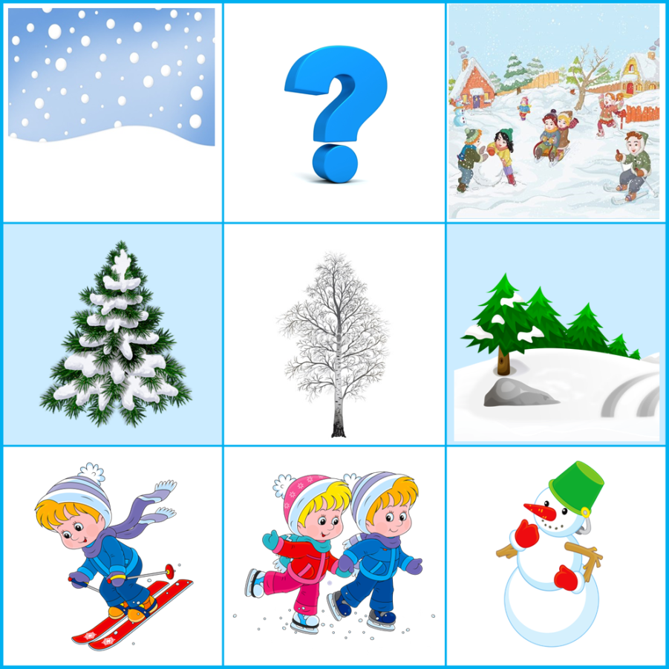
Воспитатель предлагает детям, придумать рассказ по таблице)
Сначала придумывает рассказ воспитатель.
Наступила зима. В один прекрасный зимний день, Ваня с друзьями решили пойти в парк, покататься на лыжах, с горки на санках прокатиться, слепить снежную бабу, поиграть в снежки, поиграть в хоккей и конечно покататься на льду на коньках. Но зимой долго не погуляешь, рано начинает темнеть и Вани с друзьями надо возвращаться домой.
Воспитатель: А теперь ребята попробуйте вы придумать свой рассказ.
(воспитатель внимательно слушает, добивается полного ответа, следит, чтобы дети связно построили предложение.)
Воспитатель: Зимой часто дует холодный ветер, а в небе летают весёлые снежинки. Ой, смотрите на мою ладошку села маленькая снежинка.
Дыхательная гимнастика «Снежинка»
Маленькая снежинка села на ладошку – (Дети показывают снежинку)
Я ее поймаю, посиди немножко. (Накрывают одну ладошку другой)
Раз, два, три, четыре, пять (Медленно открывают)
Отпускаю полетать.
Снежинка лежит на ладошке. ( Держат снежинку на ладошке)
На эту снежинку подуем немножко.
Подули тихонько − снежинка лежит, ( Дуют потихоньку)
Подули сильнее – снежинка летит. (Дуют сильно)
Воспитатель: Вдыхаем глубоко носом, плечи не поднимаем. При выдохе щёки не надуваем.
Воспитатель: Ребята, вы любите отгадывать загадки?
Дети: Да!
Воспитатель: Сейчас я вам загадаю загадки.

Летом спят, а зимой бегут.
В гору деревяшка, под гору - коняшка.
(Санки)

Бегут по дорожке
Доски да ножки.
(Лыжи)

Мы в морозный день с друзьями
Снег из шланга поливали.
Как появится ледок,
Значит, все — готов... (каток)

Два стальных блестящих братца
По катку кругами мчатся.
Лишь мелькают огоньки.
Что за братики? (Коньки)

Жил я посреди двора,
Где играет детвора,
Но от солнечных лучей
Превратился я в ручей.
(Снеговик)

Снежный шарик сделать можно,
Это ведь совсем не сложно!
Лепим мы не пирожки:
Для игры нужны… (снежки)

Воспитатель: Молодцы, ребята! Как вы хорошо и внимательно умеете слушать и отгадывать загадки. А теперь давайте поиграем нашими пальчиками.
Пальчиковая игра «Прогулка»
Раз, два, три, четыре, пять
(загибают пальцы)
Мы во двор пошли гулять
(указательным и средним пальцами « идти по следу»)
Бабу снежную слепили
(катать руками «комок»)
Птичек крошками кормили
(кормить птичек)
С горки мы потом катались
(вести указательным пальцем правой руки по ладони левой руки)
А еще в снегу валялись
(класть ладошки на стол то одной стороной ,то другой)
Все в снегу домой пришли
(отряхивать ладошки)
Суп поели
(«есть» суп)
Спать легли
(ладошки-под щечку)
Итог занятия
Воспитатель: Что мы сегодня с вами делали? А что вам понравилось? (ответы детей, обобщаю, делаю вывод).

